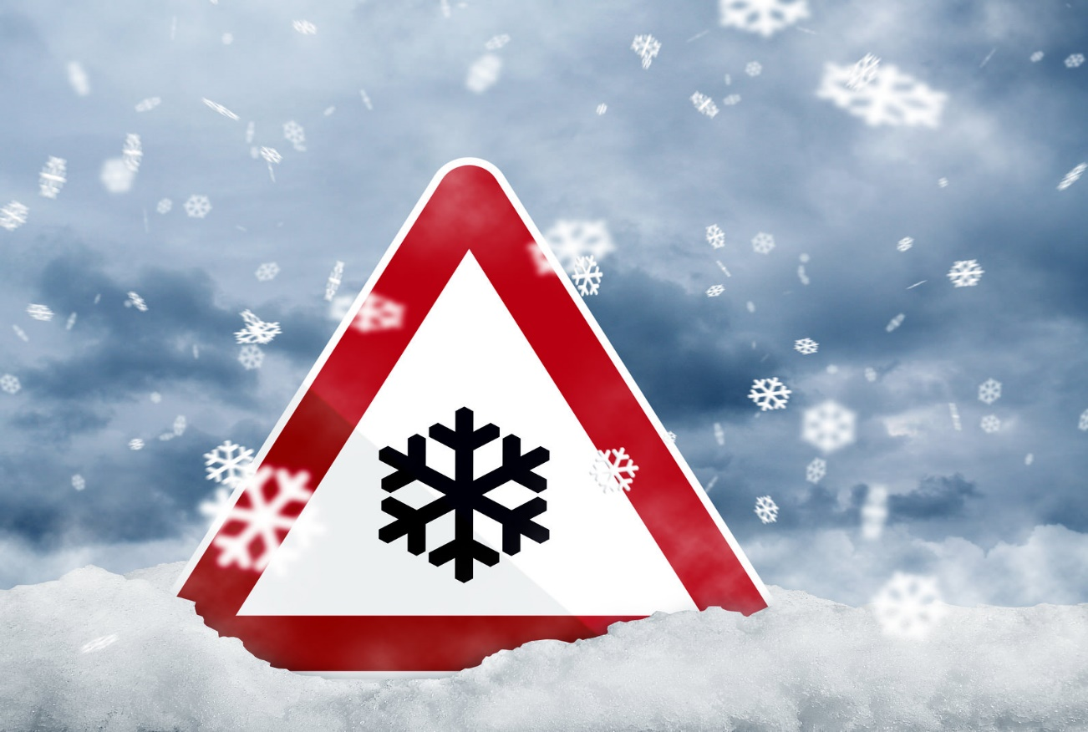

Абайлаңыз, аяз!
Қыс - дұрыс киім ережелерін сақтамау уақыты
көшедегі мінез-құлық өте қатты аязға әкелуі мүмкін. Сондықтан, көшеде қатып қалмас үшін, аязда қалай дұрыс киіну және жылыну керектігін білу керек.
Аяз-бұл суық температураның әсерінен дене тіндерінің зақымдануы. Көбінесе дененің жалпы гипотермиясымен бірге жүреді және көбінесе дененің шығыңқы бөліктеріне, мысалы, жүрекшелерге, мұрынға, жеткіліксіз қорғалған аяқ-қолдарға, ең алдымен саусақтар мен саусақтарға әсер етеді.
Тіндердің үсіп қалуының төрт дәрежесі бар:
I-қызару және ісіну;
II-көпіршіктердің пайда болуы;
III-терінің өлімі және қотырдың пайда болуы;
IV-дене бөлігінің (саусақтардың, аяқтың) өлуі.

БЕЛГІЛЕРІ МЕН БЕЛГІЛЕРІ
* зардап шеккен аймақта қаздар сезімі, шаншу және шымшу, жану сезімі, ұйқышылдық пайда болады.
* дененің мұздатылған аймағының терісі алдымен қызарады, ал дененің бұл бөлігіне қан ағуды тоқтатқаннан кейін ол ағарады.
* теріде қара сұйықтық бар көпіршіктер пайда болады.
* аяздың соңғы кезеңі-ақ, суық және қатты тері өліп, қара түске айналатын некроз.
* көпіршіктер, терінің қараюы және өлуі жылытудан кейін ғана көрінеді, 6-12 сағаттан кейін көрінуі мүмкін.

НЕ ІСТЕУГЕ БОЛМАЙДЫ
* тері бетінің ұсақ мұз қабаттарының зақымдануына және инфекцияның енгізілуіне байланысты аязды жерлерді қармен сүртіңіз;
· аязды жерлерді күрт жылытыңыз (жылыту жылу пакеттерін тікелей мұздатылған маталарға, ыстық душқа, қатты ысқылауға, ашық отта жылытуға және т. б.), өйткені зардап шеккен тіндер қызады, бірақ қаннан оттегін алмайды, қара түске айналады және өледі;
* жылыту үшін алкогольді ішіңіз (бұл алдымен қан тамырларының кеңеюіне, содан кейін күрт тарылуына және зардап шеккен аймақтарды оттегімен қамтамасыз етудің нашарлауына әкеледі);
* дененің аязды жерлерін маймен сүртіңіз, себебі бұл терінің тыныс алуын бұзады және зақымдалған тіндердің ыдырау өнімдерінің кеуектерінен шығуына жол бермейді.
* Көпіршіктердің тұтастығын бұзу.

Гипотермия мен аяздың алдын алу
Қатты суықта гипотермия мен аязды болдырмауға мүмкіндік беретін бірнеше қарапайым ережелер бар:
1.Алкогольді ішпеңіз, суықта темекі шекпеңіз, кең киім киіңіз, "қырыққабат" сияқты киініңіз — киім қабаттарының арасында әрдайым жылуды жақсы ұстайтын ауа қабаттары болады. Сыртқы киім міндетті түрде су өткізбейтін болуы керек. Етікке жылы табан салып, мақта шұлықтың орнына жүн кию керек — олар ылғалды сіңіріп, аяқтарын құрғақ қалдырады.
2.Қолғапсыз, қалпақсыз және шарфсыз аязға шықпаңыз. Бет пен иекті шарфпен қорғауға болады. Желді, суық ауа райында, сыртқа шықпас бұрын, дененің ашық жерлерін арнайы креммен майлаңыз. Суықта металл (оның ішінде алтын, күміс) зергерлік бұйымдарды — сақиналарды, сырғаларды және т. б. киюге болмайды.
3.Аязды жердің қайтадан қатып қалуына жол бермеңіз-бұл терінің айтарлықтай зақымдалуына әкеледі. Мүмкіндігінше тезірек жылы бөлмеге жету керек. Егер қолдар қатып қалса, оларды қолтықтарыңызбен жылытуға тырысыңыз.
4. Егер сізде елді мекеннен немесе сіз үшін бейтаныс жерде көлік тоқтап қалса, көлікте қалып, телефон арқылы көмек сұрағаныңыз жөн немесе жолда басқа көліктің өтуін күткен дұрыс.
5.Желден жасырыңыз-желде үсік шалу ықтималдығы айтарлықтай жоғары. Теріңізді суламаңыз-су булану арқылы жылуды ауадан әлдеқайда жақсы шығарады. Душтан кейін дымқыл шашпен аязға шықпаңыз. Суықта ұзақ серуендеу үшін өзіңізбен бірге ауыстырылатын шұлық, қолғап және ыстық шай термосын алу пайдалы болуы мүмкін. Аязға шықпас бұрын тамақтану керек — сізге энергия қажет болуы мүмкін.
серуендеу. Баланы сыртта аязда серуендеуге жібергенде, оған әр 15-20 минут сайын жылынып, жылы болған жөн екенін ұмытпаңыз.

АЛҒАШҚЫ КӨМЕК
Аяздан зардап шеккендерге алғашқы көмек реактивті кезеңге дейін, яғни жылытуға дейін келеді. Оған осындай іс-шаралар кіреді:
* Науқасты, оның зақымдалған аяқ-қолдарын жылыту.
* Дененің аязды жерлерінде қан айналымын қалпына келтіру.
* Жасанды тыныс алу немесе тыныс алуды қалпына келтіретін дәрілерді енгізу (қажет болған жағдайда). Қажет болса, "жедел жәрдем"шақырылады.
* Инфекцияның зардап шеккен аймақтар арқылы енуінен қорғау.
* Ішке-ыстық сусындар (шай, кофе), жүрек құралдары.
* Температураның +18°C-тан +37°C-қа дейін біртіндеп жоғарылауымен аяқ ванналарын қабылдау.
* Жеңіл аяқ-қол массажы.
* Қан айналымы белгілері пайда болған кезде (терінің қызаруы, дене температурасының жоғарылауы) массаж және жылыну тоқтатылады, зардап шеккен аймақтар алкогольмен сүртіліп, асептикалық таңғыш қолданылады.
Алғашқы көмек кәсіби медициналық көмекті жоққа шығармайды және тек шұғыл шара ретінде қолданылады. Егер үсікке күдік болса, білікті медициналық көмекке жүгіну керек. Ерте емдеу салдардың ауырлығын төмендетеді.

Осторожно, морозы!
Зима – это время, когда несоблюдение правил правильной одежды
и поведения на улице может привести к крайне серьезным обморожениям. Поэтому, для того, чтобы не замерзать на улице, нужно знать, как правильно одеваться и согреваться в мороз.
Обморожение — это повреждение тканей организма под воздействием низких температур. Нередко сопровождается общим переохлаждением организма и особенно часто затрагивает выступающие части тела, такие как ушные раковины, нос, недостаточно защищённые конечности, прежде всего пальцы рук и ног.
Различают четыре степени обморожения тканей:
I – покраснение и отек;
II – образование пузырей;
III– омертвение кожи и образование струпа;
IV– омертвение части тела (пальцев, стопы).
ПРИЗНАКИ И СИМПТОМЫ
• в пораженной области появляется ощущение мурашек, покалывание и пощипывание, чувство жжения, онемение.
• кожа отмороженного участка тела сначала краснеет, а после того, как в данную часть тела перестаёт поступать кровь, она – белеет.
• на коже появляются пузыри с темной жидкостью.
• конечной стадией обморожения является некроз, при котором белая, холодная и жесткая кожа отмирает и становиться черной.
• пузыри, потемнение кожи и отмирание видно только после обогревания, возможно проявление через 6-12 часов.
ЧТО НЕЛЬЗЯ ДЕЛАТЬ
· растирать обмороженные участки снегом из-за повреждения мелкими льдинками поверхности кожи и занесения инфекции;
· резко согревать обмороженные места (накладывать согревающие термические пакеты прямо на отмороженные ткани, горячий душ, интенсивное растирание, согревание у открытого огня и т.п.), так как при этом пораженные ткани, нагреваясь, но не получая из крови кислорода, чернеют и отмирают;
· употреблять для согревания алкоголь (он вызывает сначала расширение, а затем резкое сужение кровеносных сосудов и ухудшение снабжения пораженных участков кислородом);
· натирать обмороженные участки тела жиром, так как это нарушает кожное дыхание и препятствует выводу из пор продуктов распада пораженных тканей.
· Нарушать целостность пузырей.
Профилактика переохлаждения и обморожений
Есть несколько простых правил, которые позволят вам избежать переохлаждения и обморожений на сильном морозе:
1.Не пейте спиртного, не курите на морозе, носите свободную одежду, одевайтесь как «капуста» — при этом между слоями одежды всегда есть прослойки воздуха, отлично удерживающие тепло. Верхняя одежда обязательно должна быть непромокаемой. В сапоги нужно положить теплые стельки, а вместо хлопчатобумажных носков надеть шерстяные — они впитывают влагу, оставляя ноги сухими.
2.Не выходите на мороз без варежек, шапки и шарфа. Щеки и подбородок можно защитить шарфом. В ветреную холодную погоду перед выходом на улицу открытые участки тела смажьте специальным кремом. Не носите на морозе металлических (в том числе золотых, серебряных) украшений — колец, серёжек и т.д.
3.Не позволяйте обмороженному месту снова замерзнуть — это вызовет куда более значительные повреждения кожи. Необходимо как можно скорее дойти до теплого помещения. Если замерзли руки — попробуйте отогреть их подмышками.
4. Если у вас заглохла машина вдали от населенного пункта или в незнакомой для вас местности, лучше оставаться в машине, вызвать помощь по телефону или ждать, пока по дороге пройдет другой автомобиль.
5.Прячьтесь от ветра — вероятность обморожения на ветру значительно выше. Не мочите кожу — вода отводит тепло значительно лучше воздуха за счет испарения. Не выходите на мороз с влажными волосами после душа. Бывает полезно на длительную прогулку на морозе захватить с собой пару сменных носков, варежек и термос с горячим чаем. Перед выходом на мороз надо поесть — вам может понадобиться энергия.
прогулки. Отпуская ребенка гулять в мороз на улице, помните, что ему желательно каждые 15-20 минут возвращаться в тепло и согреваться.

ПЕРВАЯ ПОМОЩЬ
Первая помощь пострадавшим от обморожения приходится на дореактивный период, то есть до согревания. Она включает в себя такие мероприятия:
• Согревание больного, его пораженных конечностей.
• Восстановление кровообращения на отмороженных участках тела.
• Искусственное дыхание или введение препаратов для восстановления дыхания (при необходимости). Если нужно, вызывают «Скорую помощь».
• Защита от проникновения инфекции через пораженные участки.
• Внутрь – горячие напитки (чай, кофе), сердечные средства.
• Прием ножных ванн с постепенным повышением температуры от +18°C до +37°C.
• Легкий массаж конечностей.
• При появлении признаков кровообращения (покраснение кожи, повышение температуры тела) массаж и согревание прекращают, пораженные участки протирают спиртом и накладывают асептическую повязку.
Первая помощь не исключает профессиональной медицинской помощи, и используется лишь как экстренная мера. При подозрении на обморожение необходимо обращаться за квалифицированной медицинской помощью. Раннее обращение снижает тяжесть последствий.

Медицинский работник Голотина Н.И.

